MINISTÈRE DE LA JUSTICE
-------------
DIRECTION DE LA
PROMOTION DE LA BONNE
GOUVERNANCE
RAPPORT CONSOLIDE DES CONSULTATIONS CITOYENNES
DANS LE CADRE DU PGO
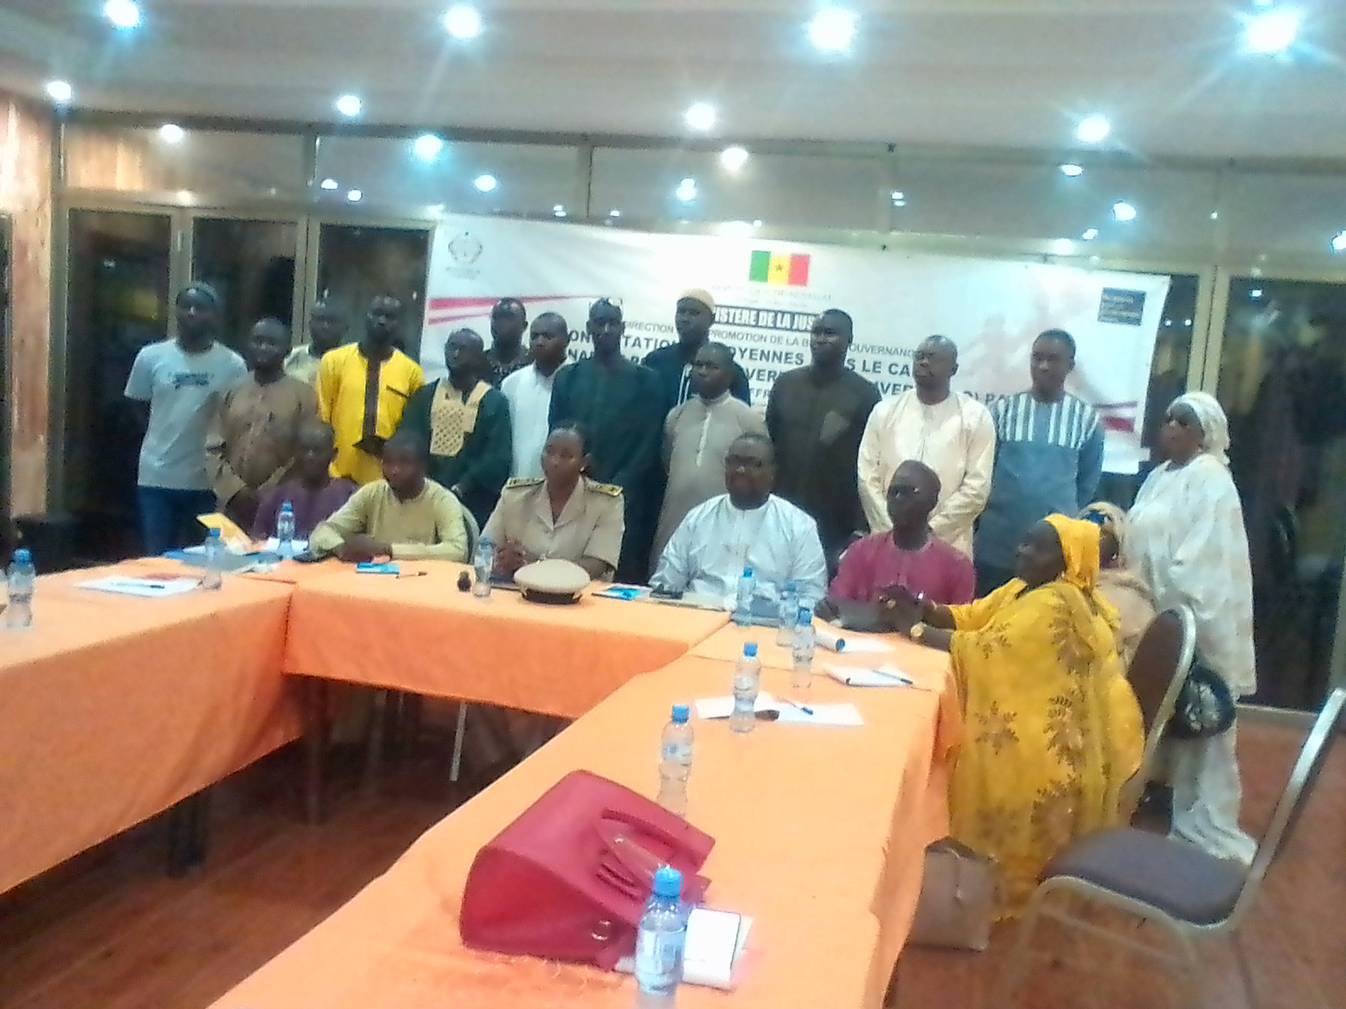
Avec le soutien de
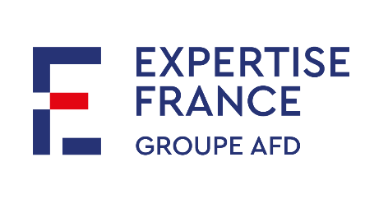
----------------------
Novembre 2023

INTRODUCTION
Table des matières
INTRODUCTION 3
I. CEREMONIES D’OUVERTUE ET CADRAGE 3
II. PRESENTATION SUR LE PROCESSUS PGO ET L’ETAT D’EXECUTION DU PAN 1 4
III. SYNTHESE DES DISCUSSIONS 6
IV. RECOMMANDATIONS 6
V. IDENTIFICATION DES PRE-ENGAGEMENTS DU DEUXIEME PLAN D’ACTION NATIONAL 6
LISTE DES PRICIPALES THEMATIQUES ABORDEES PAR LES ACTEURS TERRITORIAUX 10
VI. DESIGNATION DES DELEGUES REGIONAUX 12
VII. CEREMONIE DE CLOTURE 13
CONCLUSION 13
ANNEXE 14

INTRODUCTION
Les consultations citoyennes, dans le cadre du Partenariat pour un Gouvernement Ouvert (PGO), se sont déroulées du 02 au 17 novembre 2023, dans les quatorze (14) régions du pays. Elles ont été présidées par les Gouverneurs de région ou leurs Adjoints. Pour la région de Tambacounda, la séance a été présidée, au nom du Gouverneur, par le Préfet de Koumpentoum. Ces consultations publiques s’inscrivent dans le cadre de l’élaboration du deuxième Plan d’action national (PAN) du Sénégal.
Des représentants de l’Administration publique et de la société civile ont pris part à ces rencontres, de façon paritaire. Il a également été noté, dans certaines régions, la participation des représentants des Collectivités territoriales ainsi que ceux des forces de défense et de sécurité. La presse locale a également pris part aux consultations publiques pour couvrir l’évènement.
Les ateliers se sont tenus dans toutes les régions, selon une démarche standard, articulée autour des axes suivants : (i) la cérémonie d’ouverture et le cadrage ; (ii) la présentation sur le processus du PGO et la mise en œuvre du PAN1 ; (iii) l’identification des engagements du PAN2 ; et (iv) la désignation des deux délégués régionaux et la cérémonie de clôture.

I. CEREMONIES D’OUVERTUE ET CADRAGE
Les cérémonies d’ouverture ont été marquées par l’intervention des facilitateurs, au nom du Comité national paritaire, suivie de celle des autorités administratives.
Dans leur allocution, les facilitateurs, au nom de la délégation qui les accompagne, ont remercié les autorités administratives de l’accueil chaleureux qui leur a été réservé et de la bonne préparation des ateliers. Les Gouverneurs, dans leur mot d’ouverture, ont salué, pour l’essentiel, l’initiative du PGO, qui contribue, de façon globale, au renforcement de la gouvernance participative, de la transparence et de l’amélioration de la qualité du service public. Ils se sont, dans l’ensemble félicité de ce retour à la base pour partager, avec les acteurs territoriaux, le niveau de réalisation du PAN1 et recueillir leurs contributions à l’élaboration du PAN2.
Avant de lancer les travaux, un tour de table, dans tous les ateliers, a permis aux participants de se présenter et de vérifier la représentativité de l’Administration publique et de la société civile. Les ateliers ont enregistré la présence de 25 à 30 participants, en moyenne, par région, soit un total de 350 à 400 sur l’ensemble du territoire national.
La liste des membres des délégations qui se sont rendues dans les différentes régions est annexée au présent rapport.
L’objectif général des rencontres était de recueillir les contributions des acteurs territoriaux à l’élaboration du deuxième plan d’action national PGO.
Les objectifs spécifiques ont consisté à :
- partager sur le processus PGO et l’exécution du PAN1 avec les acteurs territoriaux ;
- stabiliser les thèmes majeurs et problèmes à adresser par le PGO Sénégal ;
- recueillir les avis et préoccupations des acteurs territoriaux en vue de l’élaboration du deuxième Plan d’Action national ;
- désigner les délégués régionaux devant prendre part à l’atelier de convergence et d’écriture.

II. PRESENTATION SUR LE PROCESSUS PGO ET L’ETAT D’EXECUTION DU PAN 1
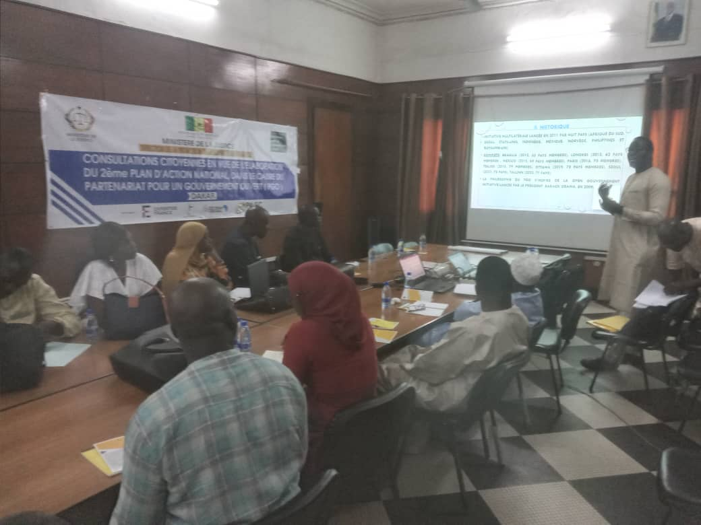

Dans leurs présentations, les facilitateurs sont revenus sur l’historique du Partenariat pour un Gouvernement ouvert (PGO) qui est une initiative lancée, officiellement, le 20 septembre 2011 par huit (8) pays (Afrique du Sud, Brésil, Etats-Unis, Indonésie, Mexique, Norvège, Philippines et Royaume-Uni) qui en sont les membres fondateurs. Il compte aujourd’hui de soixante-dix-sept (77) pays membres, dont quinze (15) africains, des dizaines d’exécutifs locaux et des centaines d’organisations de la société civile.
Le PGO se veut un partenariat multilatéral, visant à promouvoir la transparence de l’action publique et son ouverture à de nouvelles formes de concertation et de collaboration avec la société civile, en s’appuyant notamment sur le numérique et les nouvelles technologies. Le droit à l'information, le genre et l'inclusion, la gouvernance et les droits numériques, la protection de l'espace civique et des ressources naturelles ainsi que la lutte contre corruption sont quelques-unes des problématiques abordées par le PGO.
Dans un souci de pleine collaboration, le Partenariat repose sur une gouvernance collégiale réunie au sein d'un Comité directeur composé de 11 représentants des gouvernements et 11 représentants de la société civile, dont la composition est renouvelée tous les ans par élection.
Les facilitateurs ont ensuite rappelé les normes de participation et de co-création du PGO qui ont été approuvées par le Comité directeur le 24 novembre 2021 et qui sont entrées en vigueur le 1er janvier 2022.
Celles-ci sont destinées à soutenir la collaboration à toutes les étapes du cycle du plan d'action PGO, du développement à la mise en œuvre et au suivi.
Cette nouvelle version consolidée des normes est plus simple et plus facilement compréhensible ; elle offre également une plus grande adaptabilité, en vue de faciliter l’application à la diversité des situations dans les contextes PGO de différents pays. Elle pose le postulat selon lequel la participation au PGO est un processus d'apprentissage continu.
Ce bref rappel historique a été suivi du partage des critères d’adhésion (transparence budgétaire ; accès à l'information ; déclaration de patrimoine/intégrité des agents publics ; participation et engagement des citoyens dans l'action publique ; adhésion aux normes et valeurs de gouvernance démocratique ; soumission d’une lettre d’intention ; identification d’un ministère ou d’une agence gouvernementale chef de file ; engagement à élaborer et à mettre en œuvre un plan d’action).
La deuxième partie des présentations a été consacrée à l’état d’exécution du PAN1 (2021-2023) qui révèle des résultats assez contrastés, à quelques semaines de l’échéance du 31 décembre 2023.
En effet, sur douze (12) engagements pris, deux (02) ont été entièrement réalisés (Dématérialiser dix (10) procédures administratives ; Renforcer les dispositifs d’accès à la justice de proximité), six (06) sont en cours de réalisation (Adopter la loi sur l’accès à l’information et ses textes subséquents ; Renforcer les mécanismes de transparence budgétaire ; Renforcer les attributions de l’Office national de Lutte contre la Fraude et la Corruption (OFNAC) ; Améliorer l’accueil des usagers du service public ; Promouvoir l’approche du budget participatif au niveau local ; Renforcer la participation citoyenne dans la formulation, la mise en œuvre, le suivi et l’évaluation des politiques publiques), quatre (04) n’ont pas été réalisés (Adhérer à la FITI ; Renforcer l’accès des personnes handicapées aux services sociaux de base ; Renforcer la participation des femmes et des jeunes dans les instances de prise de décision ; Renforcer la participation citoyenne dans la formulation, la mise en œuvre, le suivi et l’évaluation de la politique environnementale.).
Les principales contraintes identifiées sont relatives :
- à l’imprécision notée dans la formulation de certains engagements ;
- aux changements institutionnels ;
- au manque de ressources (humaines et financières en particulier) ;
- à la faiblesse du portage institutionnel de certains engagements.
Après les présentations, des débats ouverts, dans les différentes régions, ont permis, globalement aux participants, de faire des commentaires, de poser des questions et de formuler des contributions.

III. SYNTHESE DES DISCUSSIONS
De façon globale, les intervenants ont apprécié la démarche inclusive adoptée par le Comité national qui, à bien des égards, répond à une forme de gouvernance participative. Ils souhaitent ainsi la pérennisation du PGO, considéré comme un instrument de consolidation des acquis de la bonne gouvernance.
Ils ont également mentionné l’absence de feed-back de la part du Comité national, depuis la tenue des premières consultations en 2020, avant d’aborder les problématiques suivantes :
- la faiblesse du taux de réalisation des engagements du PAN 1 ;
- l’absence d’un dispositif de suivi évaluation du PAN 1 ;
- le faible niveau d’implication des régions dans la réalisation des engagements ;
- le faible niveau de participation des jeunes aux instances de prise de décision ;
- le manque de transparence dans le processus d’octroi des terres aux opérateurs économiques ;
- les difficultés d’accès à l’eau dans certaines localités ;
- les défis sécuritaires, en particulier dans la zone sud du pays ;
- le manque de transparence dans l’exploitation des ressources naturelles (les bénéficiaires effectifs, en particulier) ;
- la mauvaise qualité de l’accueil dans le service public ;
- la non signature de certains décrets d’application de la loi d’orientation sociale ;
- l’insuffisance des ressources financières nécessaires à l’exécution du PAN1.

IV. RECOMMANDATIONS
Les participants ont également recommandé :
- la mise en place d’un dispositif de suivi ;
- le partage permanent de l’information avec les points focaux ;
- le renforcement des cadres de concertation au niveau régional ;
- l’élargissement des consultations citoyennes au niveau départemental ;
- le renforcement des capacités des acteurs territoriaux ;
- la création de cadres régionaux de concertation sur le PGO ;
- le renforcement de la sécurité publique ;
- le suivi des investissements publics ;
- l’appui aux Collectivités territoriales dans la mobilisation des ressources fiscales.

V. IDENTIFICATION DES PRE-ENGAGEMENTS DU DEUXIEME PLAN D’ACTION NATIONAL
Partant de l’état d’exécution du PAN1, les participants ont été organisés en groupe de travail, dans toutes les régions, afin de formuler des propositions relatives au maintien, à la reformulation, à la suppression ou à l’ajout de nouvelles propositions d’engagement.
Il ressort des présentations des productions de groupes en plénière que les participants ont proposé, d’une part, le maintien de la majorité des engagements, et d’autre part, la reformulation et l’ajout de certains engagements. Au final, les principaux engagements proposés sont répertoriés dans le tableau ci-après :

M=maintien
R=reformulation
F=fusion
S=suppression
ENGAGEMENTS | ETAT | PROPOSITION | OBSERVATIONS/RECOMMANDATIONS
E1 : Adopter la loi sur l’accès à l’information et ses textes subséquents | En cours | M : 14  R : 01  F : 00  S : 00 | - Faire le plaidoyer pour l’adoption de la loi  - R : adopter la loi sur l’accès à l’information et ses textes subséquents à tous les niveaux d’instance de prise de décision
E2 : Renforcer les mécanismes de transparence budgétaire | En cours | M : 14  R : 02  F : 01  S : 01 | - Publier les rapports à temps  - F : fusionner les engagements 2 et 9.  - R : renforcer la disponibilité et l’appropriation des mécanismes de transparence budgétaire  - R: renforcer les mécanismes de transparence budgétaire notamment (lister les domaines)
E3 : Renforcer les attributions de l’Office national de Lutte contre la Fraude et la Corruption (OFNAC) | En cours | M : 12  R : 03  F : 00  S : 02 | - Faire le plaidoyer pour la modification des textes et leur adoption ;  - R : renforcer les attributions de tous les organes de contrôle.
E4 : Adhérer à la FITI | Non réalisé | M : 11  R : 00  F : 00  S : 03 | - Rendre effectif l’adhésion à la FITI
E5 : Améliorer l’accueil des usagers du service public | En cours | M : 14  R : 04  F : 02  S : 00 | - R: généraliser la politique d’accueil dans tous les services de l’Etat ;  - R : améliorer la qualité de l’offre du service dans les structures publiques ;  - R : faciliter l’accès des citoyens au service public ;  - R : introduire des modules de formation sur l’accueil ;  - F : fusionner les engagements 5 et 6 ;  - F : fusionner E5 et E6.
E 6 : Dématérialiser dix (10) procédures administratives | Réalisé | M : 12  R : 02  F : 02  S : 02 | - R: généraliser la dématérialisation de toutes les procédures administratives ;  - R : dématérialiser 40 procédures administratives ;  - F : fusionner les engagements 5 et 6 :  - F : fusionner E5 et E6.
E 7 : Renforcer l’accès des personnes handicapées aux services sociaux de base | Non réalisé | M : 12  R : 04  F : 00  S : 02 | - R : renforcer l’accès des personnes handicapées aux services sociaux de base par la mise en œuvre des textes subséquents à la loi d’orientation sociale ;  - R : augmenter la subvention et la prise en charge spécifique ;  - R : renforcer l’accès des personnes handicapées aux services sociaux de base notamment la santé et l’éducation  - R : renforcer l’accès des personnes en situation de handicap à la santé et à l’éducation.
E 8 : Renforcer les dispositifs d’accès à la justice de proximité | Réalisé | M : 08  R : 01  F : 00  S : 06 | - R : mettre en place dans chaque département, au moins, une maison de justice.
E 9 : Promouvoir l’approche du budget participatif au niveau local | En cours | M : 14  R : 02  F : 02  S : 00 | - R : institutionnaliser le budget participatif dans les CT ;  - R : institutionnaliser le budget participatif au Sénégal ;  - F : fusionner les engagements 2 et 9;  - F : fusionner les engagements 2 et 9 en mettant l’accent sur 4 ou 5 aspects.
E 10 : Renforcer la participation des femmes et des jeunes dans les instances de prise de décision | Non réalisé | M : 14  R : 03  F : 01  S : 00 | - R : promouvoir l’engagement civique et renforcer la participation citoyenne des femmes et des jeunes dans la formulation, la mise en œuvre, le suivi et l’évaluation des politiques publiques  - R : renforcer le cadre juridique de la participation des femmes et des jeunes dans les instances de prise de décision;  - F : fusionner engagements (10 et 12) ;  - R : faciliter/encourager la participation des femmes et des jeunes dans les instances de prise de décision ;  Préserver les acquis et rendre effectif la loi sur la parité
E 11 : Renforcer la participation des populations dans l’élaboration, la mise en œuvre et le suivi de la politique environnementale | Non réalisé | M : 12  R : 04  F : 01  S : 02 | - R : publier les contrats d’exploitations des ressources naturelles ;  - R : appliquer les recommandations issues des études d’impact environnemental des projets ;  - R : renforcer les capacités des populations dans l’élaboration, la mise en œuvre et le suivi de la politique environnementale ;  - R : renforcer la participation des populations à la conservation et la protection de l’environnement ;  - F : fusionner les engagements 11 et 12.
E 12 : Renforcer la participation citoyenne dans la formulation, la mise en œuvre, le suivi et l’évaluation des politiques publiques | En cours | M : 12  R : 04  F : 02  S : 02 | - F : fusionner les engagements 11 et 12.  Elargir la consultation au niveau de la base

LISTE DES PRICIPALES THEMATIQUES ABORDEES PAR LES ACTEURS TERRITORIAUX
Améliorer l’éducation à la citoyenneté
Renforcer la sécurité des populations
Promouvoir la participation citoyenne dans la gestion des ressources naturelles et les questions liées au changement climatique ;
Promouvoir les valeurs civiques et citoyennes par la culture et la communication sociale ;
Renforcer la participation des migrants dans le développement économique territorial.
Améliorer la gouvernance des ressources (eau, agriculture, des Tics)
Faciliter l’accès à la terre en améliorant la gouvernance foncière
Faire le plaidoyer pour le service militaire obligatoire
Améliorer la gouvernance territoriale
Promouvoir l’inclusion sociale des groupes vulnérables par le développement d’une économie de proximité (locale).
Promouvoir et renforcer la sécurité routière
Renforcer la transparence dans la gestion des ressources naturelles (bénéficiaires effectifs)
Réformer le code minier de façon participative en impliquant les acteurs locaux dans l’octroi des permis d’exploitation
Renforcer le leadership des jeunes
Améliorer l’accès à l’eau et aux énergies renouvelables
Améliorer la protection et l’accès équitable aux ressources naturelles (foncier, foresterie et hydraulique)
Renforcer les capacités des jeunes et des femmes
Renforcer la transparence dans l’octroi des financements aux jeunes et aux femmes
Redynamiser et élargir le cadre multi-acteurs de suivi budgétaire
Traduire les codes en langues nationales pour en faciliter l’appropriation
Redynamiser les cellules régionales de gouvernance (CRG) et autres cadres de concertations locaux
Renforcer les compétences des agents du service public en éthique et déontologie
Promouvoir des investissements sensibles aux femmes et aux jeunes
Impliquer les populations dans les processus d’élaboration, de mise en œuvre et de suivi des EIES, du PGES et du CPRP
Accompagner les impactés des exploitations gazières
Publier et suivre les situations budgétaires et les rapports d’audit
Renforcer la transparence dans les industries extractives

VI. DESIGNATION DES DELEGUES REGIONAUX
Conformément aux termes de référence des consultations citoyennes, il était prévu de désigner deux délégués régionaux, par région, pour qu’ils prennent part à l’atelier de convergence et d’écriture du Plan d’action national, prévu avant la fin du mois de novembre 2023.
A la lecture des différents rapports d’ateliers régionaux, la liste des délégués représentants les régions se présente comme suit :
N° | REGIONS | COMPOSITION DES DELEGATIONS REGIONALES
01 | Louga | - Administration publique : M. Massamba NDIAYE de l’Agence Régionale de Développement (ARD), 77 417 10 28  - Société civile : M. Moctar SOW, Coordonnateur régional de la Plateforme des Acteurs non étatiques (PFANE) et Point focal régional du MAEP, 77 556 62 19
02 | Sédhiou | - Administration publique : M. SEYDI, 77 148 92 68  - Société civile : M. BODIAN, 77 514 21 33
03 | Diourbel | - Administration publique : M. Demba DIOUF de l’ARD, 77 540 73 04  - Société civile : Mme Penda CISSE de la PFANE, 77 432 14 30
04 | Matam | - Administration publique : M. Papa Saer DIOP, 77 630 92 54  - Société civile : M. Bocar KOUNDOUL, 77 553 28 77
05 | Kédougou | - Administration publique : M. Kama DANFAKHA de l’ARD, 77 429 95 66  - Société civile : M. Guimba DIALLO du Forum civil, 77 614 10 24
06 | Ziguinchor | - Administration publique : M. Babacar …, 77 415 02 33  - Société civile : M. Alassane SOUANE, 77 542 33 51
07 | Kaolack | - Administration publique : Mme Camara, Coordonnatrice de la maison de justice de Kaolack, 76 122 71 07  - Société civile : M. El Hadji Abdou BADIO, Association des consommateurs, 77 266 42 78
08 | Thiès | - Administration publique : Mme Diouma SOW, 77308 42 80  - Société civile : M. Ibrahima FALL, 77 557 62 71
09 | Kaffrine | - Administration publique : M. Mamadou BADIANE, Directeur régional de Développement rural de Kaffrine 77 535 11 68  - Société civile : M. Ousmane SALL, représentant de l’Union nationale des Consommateurs du Sénégal 78 145 11 12
10 | Dakar | - Administration publique M. El hadji Malick SOUGOU (Direction régionale de l’action sociale de Dakar) 77 411 87 93 ;  - Société civile : M. Abdoul Maliky BOUSSO (Forum civil) 77 672 96 98
11 | Tambacounda | - Administration publique : M. Sidy Coulibaly de l’ARD, 77 212 28 97  - Société civile : M. Alphousseyni CISSOKHO du forum civil, 77 614 27 97
12 | Fatick | - Administration publique : M. Momar Talla NDIAYE, 77 809 24 03  - Société civile : M. Sonar NGOM, 77 525 12 36
13 | Kolda | - Administration publique : M. Cheikh Tidiane SOCE, inspecteur de la jeunesse, 77 430 13 25  - Société civile : M. Aboubacar CAMARA du forum civil, 77 563 68 14
14 | Saint-Louis | - Administration publique : M. Souleymane DIOP  - Société civile : M. Mouhamed Lamine TALL, 77 613 08 61

VII. CEREMONIE DE CLOTURE
Elle a offert l’occasion aux facilitateurs de réitérer leurs remerciements à l’endroit des autorités administratives pour leur disponibilité et leur participation effective aux travaux. Ils ont associé à ces remerciements tous les participants, pour la qualité de leurs interventions et l’intérêt qu’ils ont porté au PGO et aux consultations citoyennes.
Pour leur part, les autorités administratives ont, dans leurs mots de clôture, félicité les membres de la délégation du Comité national, pour la clarté et la pertinence de leurs présentations et de leurs réponses.
Mme le Gouverneur de la région de Fatick s’est particulièrement illustrée en prônant le suivi local de l’exécution du PAN2, en systématisant des communications sur le PGO au cours des Comités régionaux de développement (CRD), par les points focaux de la région.

CONCLUSION
Globalement, les consultations citoyennes ont attiré une attention particulière des divers acteurs dans les régions. Les travaux ont été d’intenses moments de discussions entre les participants sur des questions de gouvernance qui préoccupent les populations locales.
D’autre part, les acteurs ont magnifié la démarche du Comité national et souhaitent être associés aux différentes phases du processus afin de leur permettre de mieux s’approprier le dispositif mais également de s’impliquer dans la mise en œuvre et le suivi du PAN 2 PGO.

Le rapporteur

Cheikh Fall MBAYE

ANNEXE
Liste des membres de délégation
REGIONS | PRENOMS, NOMS ET FONCTIONS
KEDOUGOU ET TAMBA | M. Louis Robert Senghor, Chef de la Division du Partenariat et de la Communication à la Direction de la Promotion de la Bonne Gouvernance du Ministère de la Justice ;  M. Abdourahmane CISSE, membre du Comité national (CN/PGO)
KOLDA, SEDHIOU ET ZIGUINCHOR | M. Mame Latyr FALL, membre du CN/PGO ;  M. Saliou DIOP, membre du CN/PGO ;  Mme Aïda MBAYE, Unité technique de coordination et de suivi DPBG;  M. Abdoulaye DIAGNE, Chauffeur.
MATAM ET SAINT LOUIS | M. Papa Aly LO, DPBG  Kantara FALL, membre du CN PGO ;  Abdourahim dit Kalidou LY, Gestionnaire DPBG.
KAFFRINE ET KAOLACK | M. Arona SARR, Directeur de la Promotion de la Bonne Gouvernance, CN PGO ;  M. Falilou Mbacké CISSE, membre du CN PGO ;  M. Mamadou BARRY, membre du CN PGO ;  M. Abdoul DIAO, DPBG ;  M. Abdoul Ahad Mbacké CISSE, DPBG.
FATICK ET THIES | M. Abdoulaye NDIAYE, membre du CN PGO  M. Cheikh Fall MBAYE, membre du CN PGO  M. Chérif Alassane SAKHO, Unité technique de coordination et de suivi DPBG ;  M. Abdourahim dit Kalidou LY, Gestionnaire DPBG
LOUGA | M. Louis Robert Senghor, Chef de la Division du Partenariat et de la Communication à la Direction de la Promotion de la Bonne Gouvernance du Ministère de la Justice ;  - Papa Assane TINE, membre CN PGO
DAKAR | M. Abdoul DIAO, DPBG ;  M. Abdoulaye NDIAYE, membre du CN PGO ;  M. chérif Alassane SAKHO, Unité technique de coordination et de suivi DPBG ;  M. Abdourahim dit Kalidou LY, Gestionnaire DPBG.
DIOUBEL | M. Arona SARR, Directeur de la Promotion de la Bonne Gouvernance ;  M. Papa Assane TINE, membre du CNPGO ;  M. Abdoul DIAO, DPBG ;  M. Abdourahim dit Kalidou LY, Gestionnaire DPBG.

